第六章
- 常见音频格式
  - Ogg(Vprbis)-OggVorbis-是一种新的音频压缩格式，Vorbis是这种音频压缩机制的名字，而Ogg则是一个计划的名字，该计划意图设计一个完全开放性的多媒体系统。
  - WAV
  - MP3
- audio元素在浏览器上的兼容性
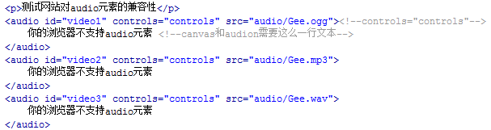

  - Firefox
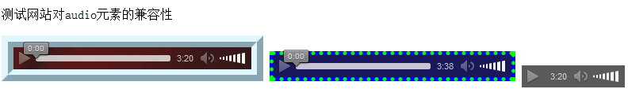

  - IE-MP3格式的可以播放
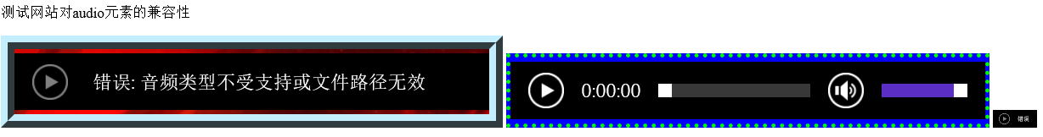

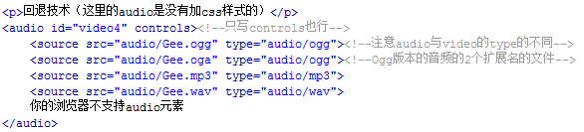
- 回退技术（同一格式的音频需列出不同扩展名的副本）

- 隐藏audio元素-audio标签中如果不包含controls属性，则audio播放器不会呈现在页面上
  - 如何在不呈现audio播放器的情况下播放音频呢？可以将启动audio元素播放音乐的方法放在页面的load时间中。
  - 如何停止该音乐呢？-可以做一个图片/按钮，使其点击事件为停止该音乐。

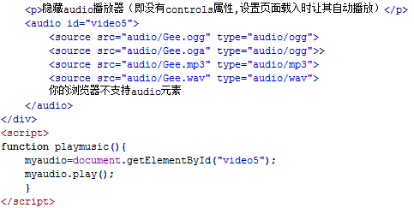

- 注意
  - audio中的controls="controls"也可以只写controls
  - audio和canvas都需要一行文本用于浏览器不支持时的说明
  - audio元素的type没有codecs部分

  - 同一音频应该具有多个副本—即每一种文件扩展名一个副本

- 事件和audio元素
  - audio元素的play、pause、ended事件（改变音量volume change）
  - 可以将audio播放器隐藏，并附加到页面的其他元素上的事件来控制播放器的播放和暂停。（play和pause方法，不是stop方法）
